Муниципальное дошкольное образовательное учреждение
«Детский сад № 75»
(МДОУ «Детский сад № 75»)

Методическая разработка
Консультация для педагогов
на тему:
Дидактическое пособие по формированию элементарных математических представлений
«Местоположение. Ориентация на полках»

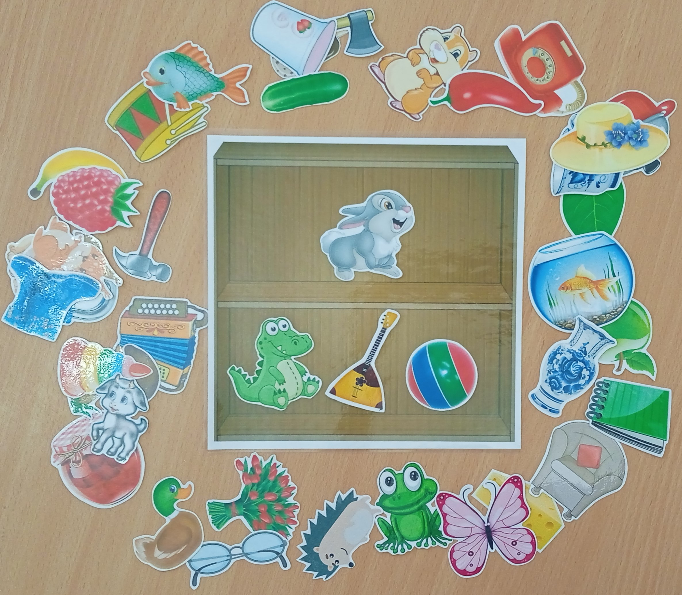

Составила
Мокеева Елена Владимировна
воспитатель I квалификационной категории
МДОУ «Детский сад № 75»
02.12.2023

Ярославль, 2023 год
Данное дидактическое пособие изготовлено в рамках самообразования на 2022-2023 учебный год «Формирование элементарных математических представлений детей подготовительной группы (возраст детей 6-7 лет) посредством дидактических игр».
Цель данного дидактического пособия – закрепления знаний пространственных представлений, таких как «вверху», «внизу», «посередине», «слева», «справа», «между» и т.д.
Данное пособие можно использовать не только на занятиях познавательного развития (формированию элементарных математических представлений), но и на занятиях по развитию речи. Использовать можно во время организованной деятельности, а также в свободное время. При использовании данного пособия могут быть привлечены от 1-го и более человек.
Данное пособие можно использовать с детьми в возрасте 4+

Игровой материал включает картинки с полками в 1, 2, 3, 4 ряда или разными отделениями с уже расположенными предметами или без предметов. Имеются картинки разных предметов, которые можно располагать на этих полках.
Дидактический материал можно дифференцировать по сложности.

1 вариант игры.
На полку с 2-мя отделениями ребёнку предлагается поставить предметы в определённом порядке.
Например, поставь зайчика на верхнюю полку, а крокодила на нижнюю полку. Добавь справа от зайчика мячик, а слева от крокодила лягушонка. Поставь между крокодилом и лягушонком ёжика и т.д.
Можно при каждом добавлении предметов на любую из полок спрашивать, на какой полке больше предметов, на какой меньше, на сколько предметов; просить уравнять количество предметов на полках.
Можно усложнить этот вариант игры, предложив любому ребёнку стать «ведущим», т.е. ребёнок сам задаёт задания другому ребёнку.

2 вариант игры.
Воспитатель показывает полки, на которых уже выставлены разные предметы, и предлагает детям назвать предмет по описанию его местоположения.
Например, на полках с 2-мя отделениями расположены: на верхней полке – зайчик, мячик, крокодил; на нижней полке – лягушонок, ёжик, хомяк.
- Покажи, какой предмет расположен справа от мячика, последним на нижней полке, первым на верхней полке, между лягушонком и хомяком и т.д.

Можно предложить также следующие задания:
- Сделай так, чтобы зайчик стоял слева от лягушонка…
- Сделай так, чтобы на нижней полке было меньше предметов, чем на верхней. На сколько меньше предметов стало на нижней полке? На сколько больше предметов стало на верхней полке? И т.д.

Можно усложнить этот вариант игры, предложив любому ребёнку стать «ведущим», т.е. ребёнок сам задаёт задания другому ребёнку.

Для отработки понятий «верхний правый», «нижний левый» начинают использовать полки с 4-мя отсеками. Можно выставлять предметы на определённое место, а можно уточнять, какой предмет находится в том или ином отсеке полки. Так же, как и в первом случае с полкой из 2-х отделений, задания может задавать воспитатель, а может и сам ребёнок.

Для усложнения полки могут быть разной конфигурации.

Для самостоятельного изготовления данного дидактического материала предлагаю Вам перейти по ссылке https://disk.yandex.ru/d/emDbgHAkdBTFzw

